114 年度公園、綠地、校園病媒防治講習
【課程說明】
一、辦理時間：114 年 10 月 29 日（三）13:30-16:00二、報到時間：13:30-14:00
三、辦理地點：芝山文化生態綠園（臺北市士林區雨聲街 120 號）
四、注意事項：
- 場地座位有限，不接受現場報名。
- 課程場地態綠園，請自行攜帶防蚊液，避免蚊蟲叮咬。五、課程表：
時間 | 議程
13:30~14:00 | 報到
14:00~14:50 | 孳生源特性及防治技巧
14:50~15:40 | 孳生源清除計畫擬定
15:40~16:00 | 綜合討論&課後測驗及滿意度調查
16:00~ | 散會

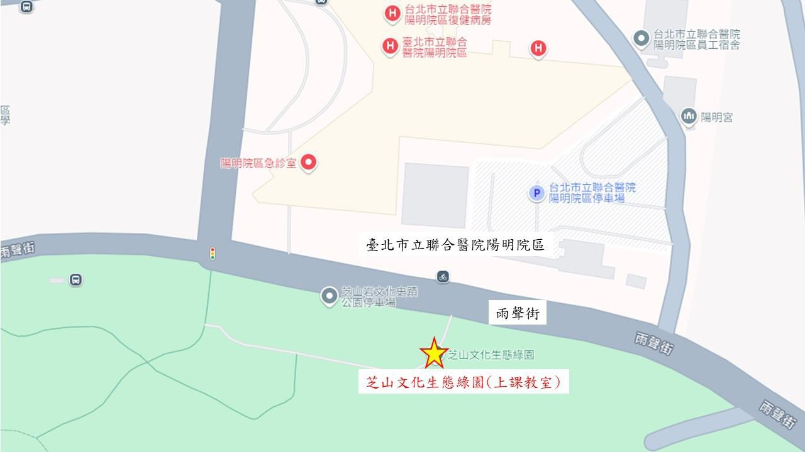
六、場地平面圖-芝山文化生態綠園（臺北市立聯合醫院陽明院區對面停車場旁入口進入後，沿斜坡走 66 公尺抵達綠園教室。）
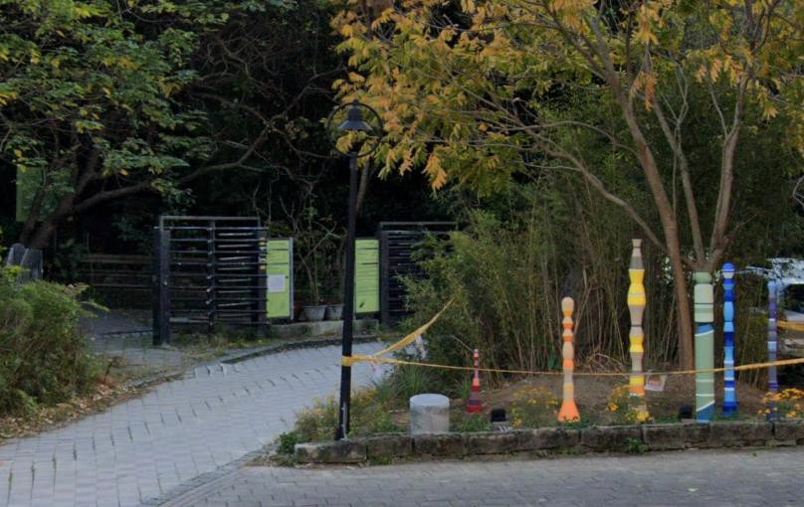
停車場旁入口
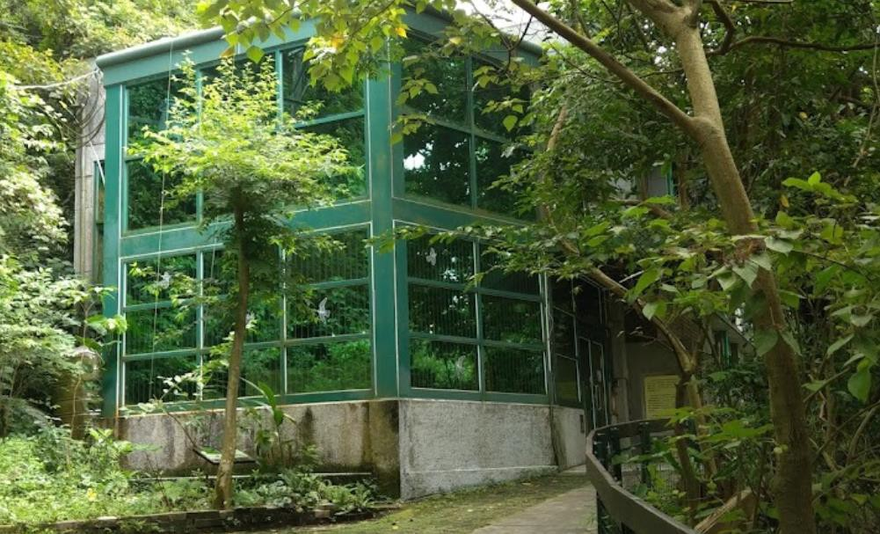
綠園教室外觀
七、交通資訊
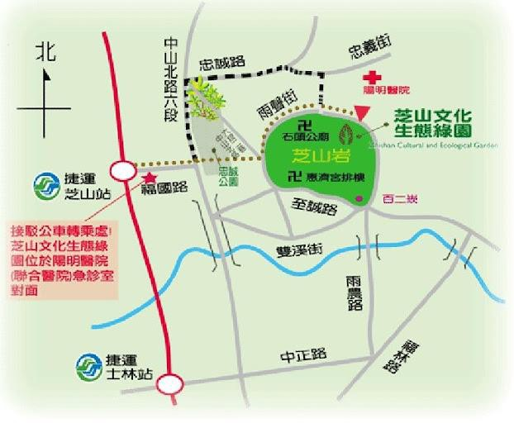
  - 搭乘捷運：
搭乘捷運淡水線至芝山站 1 號出口，沿福國路，穿越忠誠公園，持續
往中山北路六段 2 巷前進，走到底至貓頭鷹之家後左轉雨聲街，直走
即可到芝山文化生態綠園(陽明醫院急診室對面)，步行路程約 1.2 公里，17 分鐘。
  - 搭乘公車：
•忠誠路(聯合醫院陽明院區) 606、285、279、203、紅 12。
•忠義街(聯合醫院陽明院區) 685、紅 15。
•雨聲街(聯合醫院陽明院區) 268、645。
  - 開車前來：
•路線 1–由中山北路五段往士林方向：過福林橋後至忠誠路一段右轉，行駛至忠義街右轉，順著雨農國小再右轉直走到底，左轉即可抵達停車場(陽明醫院急診室)。
•路線 2–由中正路往內湖方向：行駛至雨農路左轉，過雨農橋後右轉至雨聲街，直走即可於左邊看到停車場(陽明醫院急診室)。

